**Пещерный монастырь святой Анастасии Узорешительницы. История, существование, возрождение**

Работу выполнила

**Парыгина Валентина Васильевна**

учитель курса основы православной культуры, МБОУ СОШ–д/с №6 с углубленным изучением английского языка г.Симферополя

Симферополь – 2024

Содержание:

1. Введение (тезисы)……………………………………….………..……. 3
2. Понятия и определения ………………………………………………. 5
3. История создания пещерного монастыря ………………………….… 5
4. Возрождение скита …………………………………………………… 11
5. Второе возрождение храма ……………………………………….…. 13
6. Скит в сегодняшнее время …………………………………..………. 14
7. Заключение …………………………………………………………… 15
8. Список использованной литературы ………………………..……… 15
9. Приложения ………………………………………………….………. 16

**Введение**

Каждый уголок Крыма совершенно уникален, неповторим и чем-то примечателен. Но есть и особые места, запечатленные в истории и отмеченные благодатию Божией. Одна из таких местностей находится в окрестностях Бахчисарая, располагается в очаровательной долине речки Кача между селами Предущельное и Баштановка и носит название «Качи-Кальон». Название это с греческого языка переводится как «Крестовый корабль». Качи-Кальоном именуется живописная гребнеобразная скала, напоминающая корабль, «нос» которой увенчан нерукотворным крестом.

В этом живописном месте в узком ущелье спрятался маленький горный скит святой великомученицы Анастасии Узорешительницы.

Что же такого удивительного и таинственного в этом месте, что так тянет сюда сотни туристов и паломников со всей страны и из-за рубежа. Какова история возникновения этого пещерного храма, его прошлое, настоящее и будущее.

Какие же секреты хранит храм св. Анастасии Узорешительницы, чем он может нас удивить.

Актуальность работы обусловлена тем, что изучение храма св. Анастасии на территории монастыря оправдано и закономерно. Храм св. вмц. Анастасии (в народе Бисерный храм) – не только интересный объект туризма и необычной красоты храм, но и тихое, спокойное, намоленное место.

**Объектом исследования является**: скит святой великомученицы Анастасии Узорешительницы (Бисерный храм) в Бахчисарайском районе.

**Предметом исследования** выступает изучение истории возникновения, возрождения и существования до наших дней храма святой великомученицы Анастасии Узорешительницы.

Перед написанием работы, была поставлена **цель** – изучить и воссоздать хронологию создания храма св.Анастасии, его восстановления и существование до наших дней, собрать архивную документацию об истории возникновения и жизни монастыря, собрать фотографии посвященные истории монастыря.

**задачи:**

1. Изучить литературу и Интернет-ресурсы, рассказывающие об истории храма и монастыря.
2. Собрать необходимый материал об истории православного храма.
3. Подготовить сообщение и исследовательскую работу.
4. Показать значимость святых мест в истории и развитии Крыма.
5. Развить навыки исследовательской работы в области православной культуры.

В процессе работы был использован научно-теоретический и практический метод исследования, в основе которого лежит определенная проблема. Исследование строилось **методами**:

- изучение источников исследования: фотографий, документов, архивных материалов, статьи интернета;

- ознакомление с методической литературой, содержащей рекомендации по сбору и оформлению материала.

Результаты, полученные в ходе исследования, имеют большую значимость. Проводя исторические изыскания, стало  понятно, насколько интересна, загадочна и многообразна история православного Крыма.

**2. Понятия и определения**

**Скит** - в общем случае место жительства [монахов](https://ru.wikipedia.org/wiki/%D0%9C%D0%BE%D0%BD%D0%B0%D1%85), отдалённое от крупных поселений людей. Распространены главным образом в [православии](https://ru.wikipedia.org/wiki/%D0%9F%D1%80%D0%B0%D0%B2%D0%BE%D1%81%D0%BB%D0%B0%D0%B2%D0%B8%D0%B5). В силу долгой истории православного монашества понятие скит применялось к разным типам монашеских поселений: это могла быть как отдельно стоящая келья, в которой жил [монах-отшельник](https://ru.wikipedia.org/wiki/%D0%9E%D1%82%D1%88%D0%B5%D0%BB%D1%8C%D0%BD%D0%B8%D1%87%D0%B5%D1%81%D1%82%D0%B2%D0%BE), так и относительно крупный монастырь, подчинённый другому, ещё более крупному.

Название скит происходит от [Скитской пусты́ни](https://ru.wikipedia.org/wiki/%D0%A1%D0%BA%D0%B8%D1%82%D1%81%D0%BA%D0%B0%D1%8F_%D0%BF%D1%83%D1%81%D1%82%D1%8B%D0%BD%D1%8F) — места первоначального распространения монашества.

**Ке́лья, или ке́ллия** - [жилище](https://ru.wikipedia.org/wiki/%D0%96%D0%B8%D0%BB%D0%B8%D1%89%D0%B5) [монаха](https://ru.wikipedia.org/wiki/%D0%9C%D0%BE%D0%BD%D0%B0%D1%85), обычно отдельная комната в [монастыре](https://ru.wikipedia.org/wiki/%D0%9C%D0%BE%D0%BD%D0%B0%D1%81%D1%82%D1%8B%D1%80%D1%8C) или ещё где-либо.

**Афо́н** (в греческих источниках официально именуется **Святая Гора**)  - гора (высота 2033м.) и крупнейшее в мире сосредоточие [православного монашества](https://ru.wikipedia.org/wiki/%D0%9C%D0%BE%D0%BD%D0%B0%D1%88%D0%B5%D1%81%D1%82%D0%B2%D0%BE#%D0%9C%D0%BE%D0%BD%D0%B0%D1%88%D0%B5%D1%81%D1%82%D0%B2%D0%BE_%D0%BD%D0%B0_%D0%92%D0%BE%D1%81%D1%82%D0%BE%D0%BA%D0%B5)  на полуострове [Айон-Орос](https://ru.wikipedia.org/wiki/%D0%90%D0%B9%D0%BE%D0%BD-%D0%9E%D1%80%D0%BE%D1%81_(%D0%BF%D0%BE%D0%BB%D1%83%D0%BE%D1%81%D1%82%D1%80%D0%BE%D0%B2)) на северо-восточном побережье [Греции](https://ru.wikipedia.org/wiki/%D0%93%D1%80%D0%B5%D1%86%D0%B8%D1%8F).

**3. История создания пещерного монастыря**

О времени образования пещерного монастыря св. Анастасии Узорешительницы в Качи-Кальоне не сохранилось точных сведений. Большинство учёных полагают, что это случилось примерно в VIII веке.

Об этом свидетельствуют как найденные высеченные греческие кресты в пещерах монастыря, характерные для этого времени, так и сохранившаяся переписка св. епископа Готфского Иоанна со св. Стефаном.

Претерпевая тяжкие гонения за чистоту православной веры, эмигрируя в этот период из Византии в Таврику, монахи основывают здесь пещерный монастырь.

Распространение почитания святой великомученицы Анастасии Узорешительницы в период VI-VIII вв. из Константинополя приходит на юго-запад, и на юг, и на северо-восток. На греческих островах и юге Италии, в Сицилии и на Кипре, в Сардинии и на Ближнем Востоке, как и в Крыму, появляются монастыри во имя этой святой.

Промыслительно было испросить защиты для сей обители св. Анастасии Узорешительницы – покровительницы гонимых за веру христиан, которая, как показала история монастыря, не раз помогала им в испытаниях и лишениях.

История не сохранила летописного сказания о жизни монастыря в этот период, однако мы видим, что правила монашеского образа жизни и монастырский устав был передан через св. епископа Готфии Иоанна св. Феодором Студитским (+826г), знаменитым поборником иконопочитания. Издревле обитель сия несла свет Учения Христова народам языческим, населявшим Тавриду, и даже магометане (татары) семьями приезжали поклониться святыням монастыря. Святой источник имени Анастасии Узорешительницы почитали все, получая многочисленные исцеления от своих недугов и болезней. Нередко, благодаря таким исцелениям, татары принимали святое крещение.

Издавна монастырь был почитаем русским царским двором. По жалованной грамоте царя Бориса Годунова 1598 г. церкви св. Анастасии выдавалась милостыня. Известно, что и царь Михаил Фёдорович оказывал денежную милость монастырю.

К XVIII веку монастырские постройки обветшали, и в скиту остался единственный молитвенник-пустынножитель. Имя этого подвижника лишь Господь ведает, однако история нам приоткрыла один из его подвигов.

В 1774 году Крым был объявлен свободной от Порты страной и получил право избирать себе ханов. Именно это событие послужило первой и главной причиной выхода христиан в пределы России.  
Духовным и гражданским главой православного христианства в этот период был митрополит Игнатий, возглавлявший общую Крымскую Гото- Кафскую епархию.

Митрополит Игнатий происходил из древнего итальянского рода Гозадино. В детстве он был отвезён на Афонскую гору и оставлен там у одного родственника – инока для воспитания, где, проникшись святостью христианской религии, поступил в молодых ещё летах в монашество.

На Афоне будущий митрополит прошёл все степени духовной иерархии до епископского сана. Потом он был вызван в Константинополь, где стал членом Вселенского патриаршего синклита и удостоен сана архиепископа с последующим назначением на Крымскую кафедру.

Проводя до назначения в Крым свою жизнь сначала на Афоне, а потом в Константинополе, в уединённой монашеской келье, святитель знал только по слухам о притеснениях, повсюду претерпеваемых христианами от мусульман.

Когда же, переселившись в Крым, он увидел собственными глазами, каково было положение его несчастных соплеменников, тогда и возопиил к Богу об освобождении своей паствы от варварского ига. Всеблагий Господь услышал молитву Своего угодника. Осуществился выход христиан из Крыма в Россию. Однако, проведав о готовящемся плане выхода христиан, татары стали преследовать митрополита Игнатия с целью убить его. Владыка нашёл себе укрытие именно в урочище Качи-Кальон, где и прятал его полтора месяца наш грек-отшельник, питая и охраняя святителя.

Выход христиан проходил через Качинскую долину. Поклонившись обители святой Анастасии Узорешительницы, которая во время гонения укрыла их предстоятеля, христиане взяли с собой чудотворную икону этой святой и покинули Крым.

Опустела святая обитель, постепенно приходила в полный упадок церковь и другие монастырские постройки. В Крыму оставалось ничтожное количество христиан или для торговли, или для взыскания своих долгов с татар.

Возрождение скита св. вмц. Анастасии Узорешительницы стало возможным в XIX веке, благодаря деятельности святителя Иннокентия (Борисова), которая навеки связала его великое светлое имя с Крымом и его историей.

Получив назначение на Крымскую (Таврическую) кафедру, объехав всю местность, архиепископ Иннокентий ясно увидел её духовные нужды.

Предшественник архиепископа Иннокентия на кафедре Херсоно-Таврической архиепископ Гавриил (Розанов) ознаменовал свою деятельность учёными исследованиями и описаниями христианских памятников, православных древностей в Крыму, которые дошли до наших дней и представляют важные исторические свидетельства. Перед архиепископом Иннокентием открылось другое – великое и близкое его душе дело восстановления древних церковных святынь в Тавриде. Осенью 1849 года он составил «Записку о восстановлении древних святых мест по горам Крымским», где указывает на скитский вид монашества, как на самый целесообразный для Крыма, хранимый во всей силе на горе Афон и хорошо знакомый в России. Император Николай I, своей рукой подписав сию «Записку…» к исполнению, возродил в 1850 году монастырскую жизнь в скиту св. Анастасии.

В своей «Записке…» св. указывает на скитский вид монашества, как на самый целесообразный для Крыма, хранимый во всей силе на горе Афон и хорошо знакомый в России.

Архиепископ Иннокентий Херсонский и Таврический указал на сходство физических условий Крыма и Афона и на превосходство Крыма перед Афоном для наших соотечественников, которые ищут безмолвия в тех обителях. Что же касается «святых воспоминаний», то и ими, говорит он, «Таврия не уступит никакому Афону». «Как хорошо было Промыслу Божию устроить наш Русский Афон!..»

И «Русский Афон» начал возрождаться… Святитель Иннокентий 13 августа 1850 года посетил Качи-Кальон, источник св. Анастасии и освятил в церкви св. Анастасии второй предел во имя Страстной иконы Божией Матери.

Чудотворная Страстная икона Божией Матери, на которой изображены Ангелы с орудиями Крестных страданий Спасителя по обеим сторонам Лика Богородицы, издавна была почитаема государями и народом, поскольку символизировала Страстную неделю перед Воскресением Христовым.

Икона была принесена в Москву в 1641 году по воле первого российского государя из Дома Романовых Михаила и встречена у Тверских ворот Белого города Государем, его сыном Алексеем Михайловичем, Святым Патриархом и Священным собором при большом стечении народа. Но икона, по Преданию, остановилась перед въездными воротами, и Михаил Федорович повелел возвести на «месте сем» Страстной собор, который был построен в 1646 году его сыном Алексеем Михайловичем. А в 1654 году Алексей Михайлович основал при соборе девичий Страстной монастырь.

Московские богомольцы из общины Страстного девичьего монастыря периодически совершали паломничество в Анастасиевскую киновию и в 1888 году на их средства, при участии монахинь того же монастыря была возобновлена вторая древняя церковь, высеченная в отдельном, отвалившемся от скалы камне, во имя святых мучениц: Софии и трех ее дочерей — Веры, Надежды и Любви, весьма малых размеров: не более 4 м. на 2,5 м. Она сохранилась до наших дней и находится на горе, в 350 метрах от Анастасиевской церкви, ныне разрушенной. Ориентирована церковь на юго-восток и имеет два входа. Над одним из них были высечены желобки, отводящие дождевую воду, а в нише, над самим входом, – равноконечный крест.

В южной и северной стенах церкви высечены ниши для икон. Сами стены обработаны косыми ударами кирки и оштукатурены. В храме также были высечены скамьи для прихожан, а в полу южной части храма находится гробница, закрытая каменными плитами. Вокруг храма сохранились древние захоронения, костницы. Совершая паломничество к Престольному празднику 30 сентября, богомольцы располагаются прямо в лесу, вокруг пещерной церкви, ощущая всю таинственность происходящего.

К началу XX в. Анастасиевская киновия уже вполне расцвела и была очень известна как крымскому населению, так и московским богомольцам.  
Однако новая волна гонений на христиан после прихода к власти в России большевиков, не могла не затронуть и Анастасиевской киновии.  
20.06.1932 года протоколом заседания №9 Постоянной комиссии при Президиуме ЦИК Кр. А.С.С.Р. по вопросам культа, постановили: «Монастырское подворье и церковь ликвидировать, ввиду требования трудящихся окружающих деревень, а подворье и церковь передать хутору №2 совхоза «Коминтерн» под культурные нужды».

Постановление было приведено в исполнение. Монастырское подворье Анастасиевское в д. Пычки (ныне с. Предущельное) было ликвидировано. Всё церковное недвижимое имущество конфисковано и передано под «культурные нужды» хутора №2, а судьба выселенных монахов осталась неизвестной.

Немногим позже здание церкви и келии монастыря были взорваны и разобраны практически до основания, якобы для строительства дороги, которая там никогда не проходила.

На протяжении всей истории этой удивительной обители, гонения на христиан, в ней подвизавшихся, не прекращались. Монастырь разрушался, летописи и святые иконы уничтожались, насельников преследовали, однако снова и снова, по милости Божьей, обитель св. Анастасии Узорешительницы возрождалась.

**4. Возрождение скита**

И в наше время, в XXI столетии, вновь происходит возрождение скита св. вмц. Анастасии Узорешительницы.

Расположился скит св. Анастасии на склоне горы Фыцки, неподалеку от прежнего своего месторасположения.

В 2005 году сюда приходит иеромонах Дорофей из числа братии Бахчисарайского Свято-Успенского мужского монастыря, получив благословение настоятеля архимандрита Силуана и начал восстанавливать в заброшенном карьере христианскую обитель. Сначала вдвоем с послушником, а после и с единомышленниками, они начали разбирать завалы и обустраивать храм. Уже спустя 2-3 месяца постепенно стали появляться и первые насельники.

28 мая 2005г. считаем днём основания возрождённого скита.

«Путь к восстановлению был нелегким: приходилось по 1,5 км. ходить за водой по горной местности, с канистрой за спиной, жить в землянках, поднимать стройматериалы по горной тропе на плечах и в руках. С верою и молитвой обитель начала благоустраиваться. При строительстве нашли кусок креста: знать, место намоленное» - рассказывает местный монах Исидор.

В пещере скалы монахи устроили храм во имя святой Анастасии Узорешительницы. На этой территории в середине прошлого века была каменоломня, однако потом ее забросили. А в месте, где сегодня храм, располагалась промышленная штольня. Скит небогат, поэтому первые иконы здесь были бумажными. Монахи и верующие молились и трудились, делая общее дело. В заброшенной известковой штольне очень сыро, а, значит, краска на стенах и сводах не держалась бы. Поэтому тогда было принято решение украшать тем, что приносили верующие – бусами, серьгами, тканевыми украшениями.

Образовалась община, потянулись богомольцы. Сама святая великомученица Анастасия не осталась равнодушной к своим чадам. По её молитвам Господь даровал источник вкусной и целебной воды прямо на территории скита. Источник сей освящён во Имя Софии, Премудрости Божией.

И вот сам храм св. вм. Анастации – святая святых. Вход в церквушку — через небольшую деревянную пристройку. С порога понимаешь – попал в уникальное место. Внутри горят несколько свечей, однако их сразу не замечаешь — глаз мгновенно цепляется за украшения: разнообразные бисерные панно, разноцветные лампады, тысячи крестов из ярких бусин.  И это – только "передняя".

Неожиданно взгляд падает на те самые кресты, украшающие "прихожую". К каждому из них привязан миниатюрный красный мешочек с завязками. Монах Исидор поясняет: это – самые сокровенные желания прихожан.

«У нас такая традиция – паломники пишут записки с самыми главными просьбами, прячут их в мешочек и привязывают к кресту, а затем вешают его вот здесь, на входе. Это то, чего они желают больше всего, и это никто не читает, кроме Бога", — говорит Исидор.

В пещере тепло и невероятно тихо. В центре – иконостас, вдоль стен – кресла с откидными сидениями, высокой спинкой и подлокотниками, на спинках которых заповеди. По периметру — удивительной красоты иконы. И все это из бисера, бусин и камней. И хотя внутри нет окон, все залито необычным светом — пламя свечей отражается в каждой бусинке, наполняя храм тысячами разноцветных лучиков. Дополняют убранство сотни свисающих с потолка лампадок с подвесками, подобных тем, что на святой горе Афон. Именно с них, рассказывает Исидор, началось украшение храма.

«Наш игумен Дорофей ездил в паломническую поездку в Грецию и увидел там в храмах много лампадок. По возвращении он начал делать их здесь своими руками, украшая бусами, которые жертвовали прихожанки. Сначала одну, потом еще одну… и сегодня их несколько сотен. Каждая создана руками нашего настоятеля, и ни одна не повторяется», — улыбается монах.

В течение нескольких лет все способные к творчеству монахи и послушники помогали украшать скит. Вслед за храмом в бисер «облачились» стены строений монастыря, церковная лавка, хозяйственные постройки. Монастырь засиял разноцветными огнями. А потом произошел пожар.

1. **Второе возрождение храма**

28 января 2018 года на территории христианской обители произошел страшный пожар - большая часть построек сгорели дотла. Благодаря слаженной работе спасателей МЧС и братии удалось избежать человеческих жертв и отстоять у огня храм. Однако кельи, трапезная с кухней и склады с материалами оказались уничтожены. Спустя несколько дней монахи и верующие, отойдя от пережитого шока, начали разбирать завалы на пепелище и приводить территорию в порядок.

«Помощь приходила со всех концов России – пожертвования, посылки… Большую помощь оказало крупнейшее промышленное предприятие Бахчисарая, они поставили нам стройматериалы для возведения новых построек", — рассказывает монах Исидор.

И в монастыре вновь закипела работа. Он начал возрождаться снова, во второй раз. Из пепла. Шум строительной техники в ущелье Таш-Аир умолкает только во время службы — утром и вечером. С каждым днем скит растет вверх и вширь, буквально вгрызаясь в скалы. На территории стремительными темпами возводятся новые деревянные строения, и каждое из них также украшают разнообразными панно и бисерными иконами. В скиту рядом с действующим, к счастью, сохранившемся при пожаре храмом, начата постройка храма во имя иконы Пресвятой Богородицы «Троеручица». Он также будет находиться в горе.

«По проекту мы здесь построим второй храм, а возле него, где сейчас работает техника, будут новые здания – большая трапезная, монашеские кельи и другие постройки. Вместе со строителями и братией их возводят паломники и трудники – люди, которые живут и работают при монастыре», — рассказывает монах Исидор.

То ли еще будет, говорит монах Исидор, после окончания строительства и без того уникальный в своем роде монастырь станет еще более красивым и необычным. Еще одной жемчужиной Крыма. Однако, когда это будет – пока сказать сложно. Здесь не загадывают и сроки не ставят, говорит монах Исидор.

1. **Скит в сегодняшнее время**

Сегодня численность братии невелика, как и предполагает пустынножительство. Вместе со скитоначальником, игуменом Дорофеем, десять человек и до 20 человек трудников в летнее время.

Руками настоятеля и братии украшается храм в византийском стиле. Среди многочисленных лампад ручной работы мы не встретим и двух похожих, каждая из них создана с молитвой, неповторима и уникальна.

По многочисленным просьбам прихожан и паломников монастыря, отец Дорофей благословил на продажу эти изделия монахов, и сегодня их можно приобрести в монастырской лавке. Здесь также можно купить изготовляемое монахами натуральное мыло ручной работы, бездрожжевой хлеб собственной выпечки, приобрести целебные травы, бальзамы и настойки, попробовать вкуснейший сбитень и квас, а также приобрести изготовленные монахами церковные сувениры из бисера и камней.

С каждым годом монастырь становится более благоустроенным. Труд и молитва братии, а также защита святой великомученицы Анастасии Узорешительницы помогают в возрождении этого удивительного места.

Сегодня одной из основных задач монастырской братии является постройка храма во имя иконы Пресвятой Богородицы «Троеручица». Строительство уже начато. Оно требует не только физических сил монахов, но и значительных капиталовложений, учитывая сейсмическую неустойчивость местности.

Мне удалось найти проект будущего храма Пресвятой Богородицы «Троеручица», который удивляет своей красотой и величием, фото которого приведено в приложении №___.

1. **Заключение**

Сегодня монастырь приглашает всех желающих и имеющих такую возможность в любое время посетить святую обитель, испить чистейшей целительной воды, помолиться в уединении, не остаться равнодушными к восстановлению вековых православных традиций на удивительной крымской земле.

Страницы истории монастыря богаты легендами и пересказами местных жителей, исследователей, учёных, историков, которые освещают внешнюю жизнь монастыря, его расцвет и упадок от основания и до настоящего времени.

Но самое ценное здесь – благодать Божия, Божественная сила, наполняющая сердце каждого человека, вступившего на эту святую землю.

Говорят, что у каждого человека есть свое, индивидуальное место силы, в котором ему бывает хорошо и спокойно. Это место стало таким для многих.

1. **Список использованной литературы**

[Толковый словарь живого великорусского языка](https://ru.wikipedia.org/wiki/%D0%A2%D0%BE%D0%BB%D0%BA%D0%BE%D0%B2%D1%8B%D0%B9_%D1%81%D0%BB%D0%BE%D0%B2%D0%B0%D1%80%D1%8C_%D0%B6%D0%B8%D0%B2%D0%BE%D0%B3%D0%BE_%D0%B2%D0%B5%D0%BB%D0%B8%D0%BA%D0%BE%D1%80%D1%83%D1%81%D1%81%D0%BA%D0%BE%D0%B3%D0%BE_%D1%8F%D0%B7%D1%8B%D0%BA%D0%B0) : в 4 т. / авт.-сост. [В. И. Даль](https://ru.wikipedia.org/wiki/%D0%94%D0%B0%D0%BB%D1%8C,_%D0%92%D0%BB%D0%B0%D0%B4%D0%B8%D0%BC%D0%B8%D1%80_%D0%98%D0%B2%D0%B0%D0%BD%D0%BE%D0%B2%D0%B8%D1%87). — 2-е изд. — СПб.: Типография [М. О. Вольфа](https://ru.wikipedia.org/wiki/%D0%92%D0%BE%D0%BB%D1%8C%D1%84,_%D0%9C%D0%B0%D0%B2%D1%80%D0%B8%D0%BA%D0%B8%D0%B9_%D0%9E%D1%81%D0%B8%D0%BF%D0%BE%D0%B2%D0%B8%D1%87), 1880—1882.

Могаричев Ю.М. Пещерные церкви Таврики. — Симферополь, Таврия, 1997.

Онищенко А. По святыням Тавриды. — Республика Крым. — 2000. — 9 июня.

По православным святыням Крыма: Путеводитель. — К., 1999.

**ФОТООТЧЕТ**

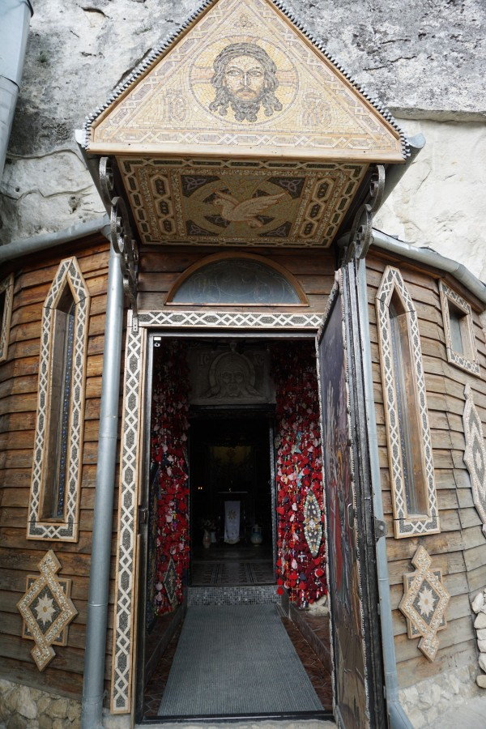

Храм св. Анастасии Узорешительницы (Бисерный храм)

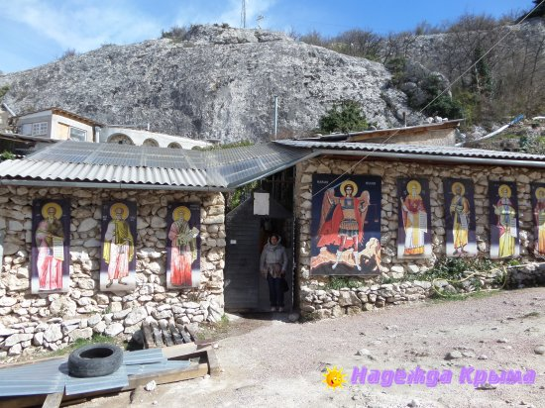

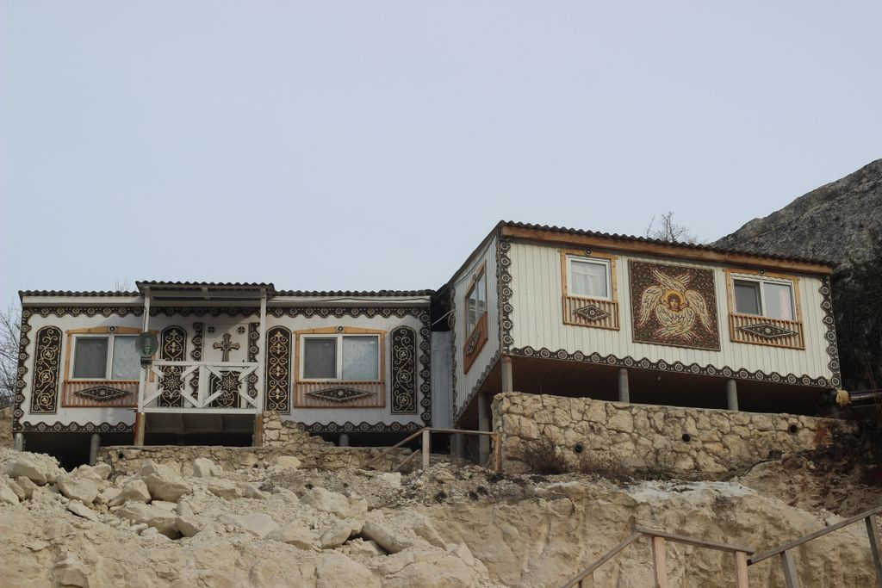

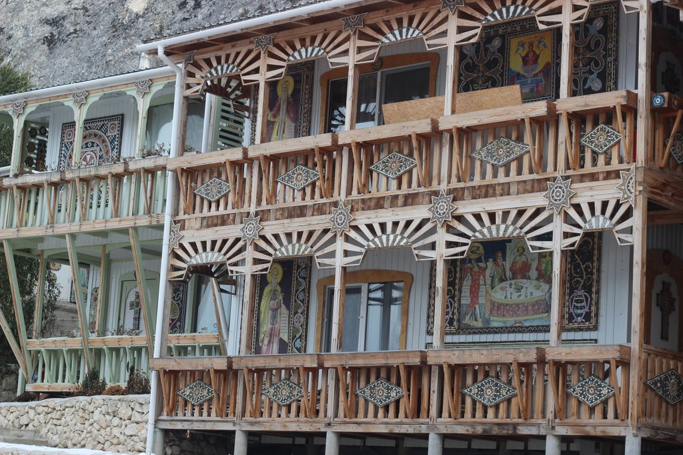

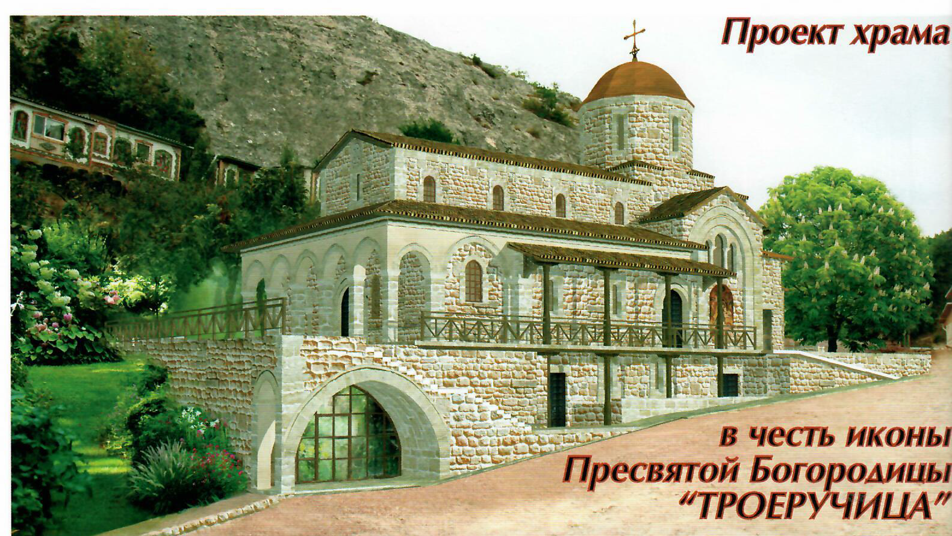

Фото. Проект храма в честь иконы Пресвятой Богородицы «Троеручица» на территории скита св. Анастасии